

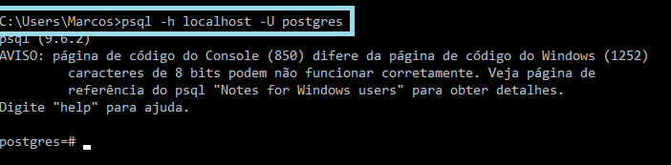

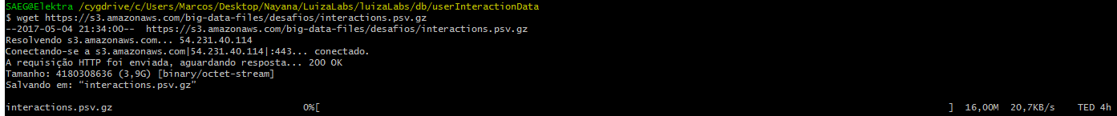

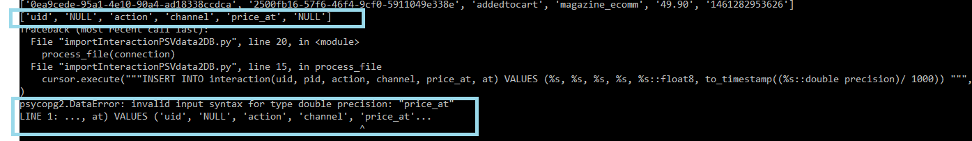





Tabelas populadas no bando de dados:

PRODUTOS

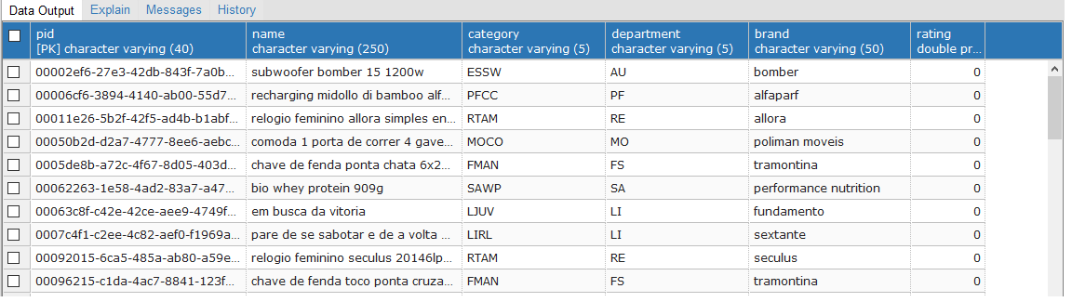

INTERACTION